Pesquisar Cliente
Esta opção do sistema permite pesquisar os clientes existentes na base de dados.
Quando for acionada por outra tela de pesquisa, será acrescentado o botão .
Quando for acionada por uma tela do tipo filtro, o resultado da pesquisa apresentará, também, os “Clientes” inativos. Neste caso os itens inativos serão apresentados na cor vermelha.
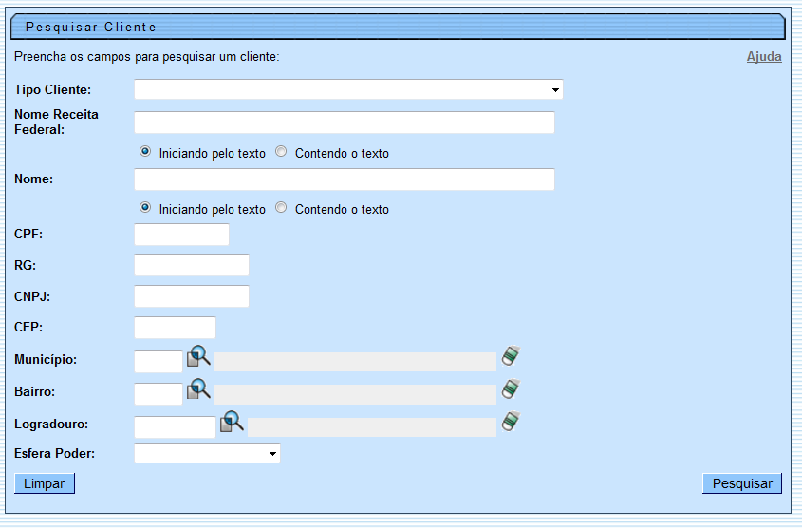

Preenchimento dos campos
Informar, pelo menos, um dos parâmetros de pesquisa relacionados abaixo:
Campo | Descrição do Campo
Tipo Cliente | Selecione um dos tipos de clientes apresentados na lista de tipos ao lado do campo.

